[潍坊医学院，Pengfei Zou等的论文图像重复，遭学术质疑引发讨论](https://mp.weixin.qq.com/s?__biz=Mzk3NTQ2NzczNA==&mid=2247483660&idx=1&sn=9573a88f76fe2a34408fb8fd33848b3b)

[稽查客](javascript:void(0);)2025-04-27 11:06:02新加坡

时间：2020年

论文作者：Pengfei Zou , Wen-Hui Lee , Zhiqin Gao , Di Qin , Yuxia Wang , Jiao Liu , Tongyi Sun，Yuanyuan Gao

论文题目：Wound dressing from polyvinyl alcohol/chitosan electrospun fiber membrane loaded with OH-CATH30 nanoparticles

发表期刊：《Carbohydrate Polymers》

Archasia Belfragei，作为职业打假人，于2025年2月在**Pubpeer 平台上评论该论文：**

原文：Figure 7 contains duplicated images (rotated 90°)[right] Fig 2E.

译文：图7包含重复的图像（旋转90°）

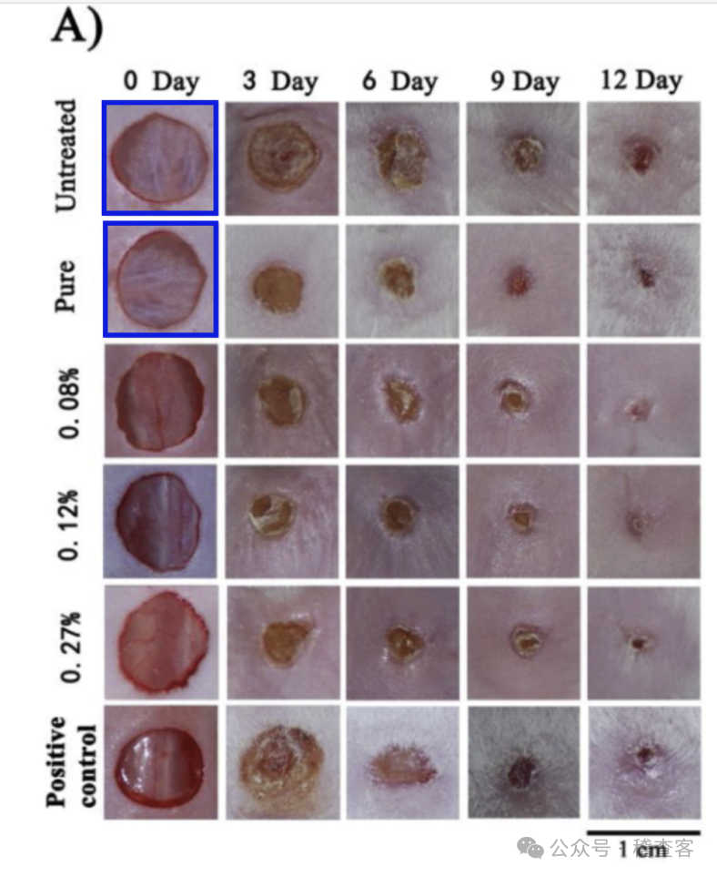

**信息来源：**

https://www.pubpeer.com/publications/6D17E5ECB924878ABAEEFB712A4BB3#

**免责声明：**

本平台内容源自PubPeer、PubMed及国际学术期刊等公开渠道，所涉研究者姓名、机构名称均采用通用音译规则，非原始数据来源方或调查责任主体。转载内容可能存在信息滞后、版本更迭或学术争议，不保证其真实性、完整性与时效性；所述学术讨论仅作科研参考，不代表本平台立场与观点 ；建议读者通过链接渠道核验原始文献。

**如果您有勘误/建议或论文查重需要，可通过客服微信号xiaozhoumo66与我们联系。**

[#潍坊医学院生命科学与技术学院](https://mp.weixin.qq.com/mp/appmsgalbum?__biz=MzkxMDYyNzI5NQ==&action=getalbum&album_id=3690458006971187202)